Relatório T3 INF-1010:

Diego Miranda: 2210996

Eric Goulart: 2110878

* Função hash:
  + É a função que, a partir da análise da placa, retorna a posição que deve ser inserida no vetor. Ela considera os valores que os caracteres possuem (pelas 26 letras do alfabeto) e os numerais (10 numerais) e, para garantir ser do tamanho do vetor, utilizamos apenas o resto da divisão deste valor por 1031 (tamanho do vetor). Utilizamos também o método de dispersão quadrática, que em caso de colisão redireciona a placa para outra posição com base nas tentativas de inserção da mesma.
* Função inserir:
  + Após se obter uma placa do arquivo texto, é chamada para inserir a tal no vetor. É auxiliada pela hash, usando o índice retornado para posicionamento no vetor. Ela verifica se o vetor no índice obtido está livre e se a própria placa já não foi colocada nesta posição para contar as tentativas e alterar o índice. Conta também o número de colisões a cada tentativa de inserção, que é o valor retornado.
* Função buscar:
  + Tendo lido uma placa, a função usa a hash para obter o primeiro valor que a placa deve ter sido inserida, e repete o processo até que seja encontrada. Caso as tentativas ultrapassem o tamanho do vetor, ela retorna um valor indicando a não inserção da placa.
* Função remover:
  + Ao receber uma placa que se deseja retirar do vetor, a função chama a anteriormente criada função de busca para encontrá-lo. Caso encontre, substitui o valor armazenado no vetor por “\0”, que indica uma string vazia.
* Função geraRelatorio:
  + Responsável por imprimir os dados desejados, no caso da inserção o número de colisões e o tempo de execução, e no caso da busca o tempo de execução.

Abaixo temos o gráfico com os tempos de execução, vale-se ressaltar que esses dados foram obtidos usando o Replit no ambiente do Windows. O tempo de inserção e busca varia toda vez que o programa é testado por isso pegamos uma média. Além disso notamos que o tempo de inserção cresceu à medida que fomos testando com mais placas

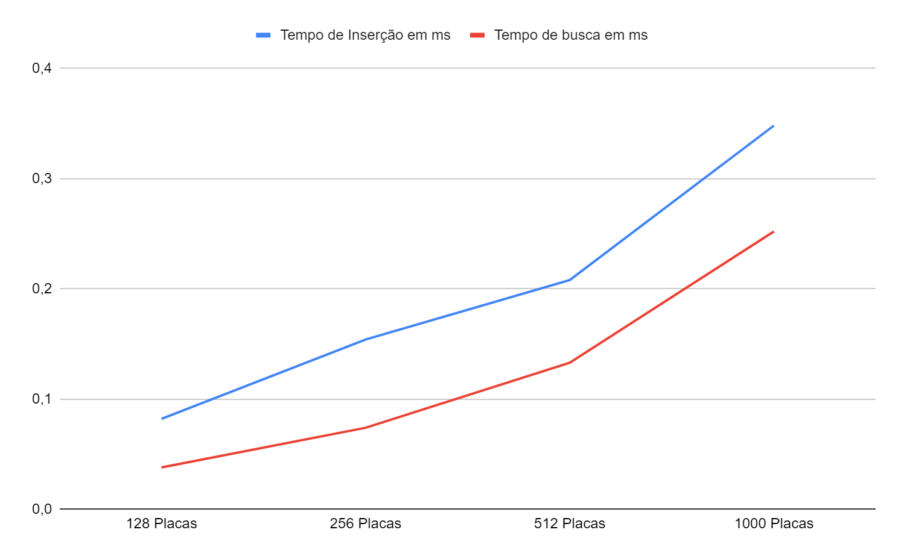

|  | Tempo de Inserção em ms | Tempo de busca em ms |
| --- | --- | --- |
| 128 Placas | 0,082 | 0,038 |
| 256 Placas | 0,154 | 0,074 |
| 512 Placas | 0,208 | 0,133 |
| 1000 Placas | 0,348 | 0,252 |

Vemos o número de colisões para cada teste e percebemos um crescimento exponencial.

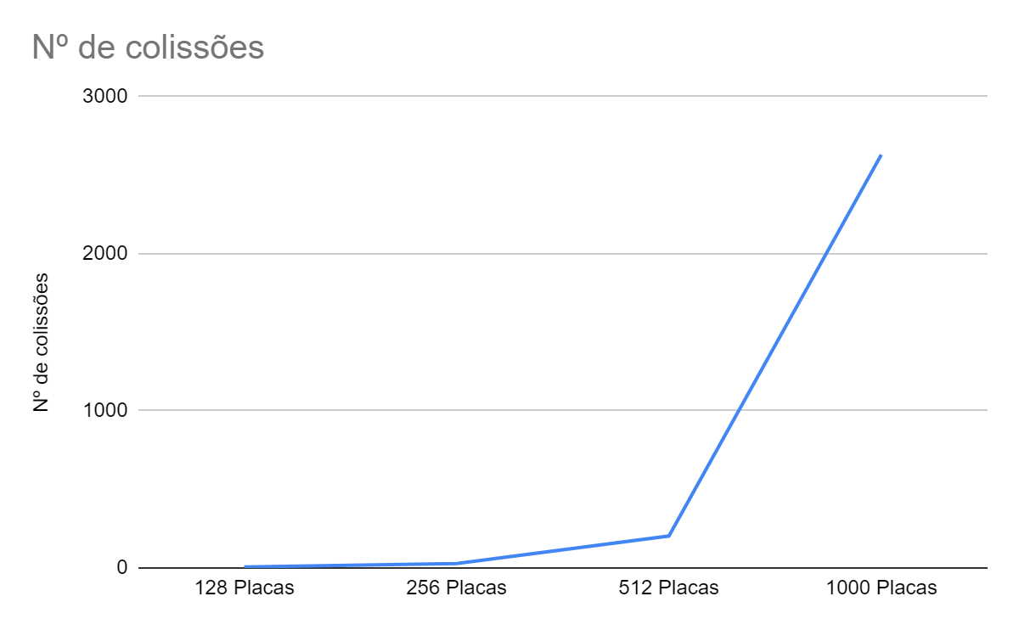

|  | Nº de colisões |
| --- | --- |
| 128 Placas | 6 |
| 256 Placas | 28 |
| 512 Placas | 203 |
| 1000 Placas | 2630 |